Retningslinje: RL3335 | Innleggelse / transport av psykiatriske pasienter
Utarbeidet av |  | Dato
Godkjent av | For Kommune:  For psykisk helse og rus:  For prehospital enhet: Pål Madsen | Dato Dato  Dato
Gyldig for | Helgelandssykehuset HF, kommunehelsetjenesten, og fastleger på Helgeland | Versjon:

Hensikt:
Å sikre behandling og rask transport til riktig behandlingsnivå for psykiatriske pasienter.

Omfang:
Vakthavende overlege/LIS-lege i AAT, AMK, og ambulansetjenesten, fastleger, og kommunal legevakt.

Beskrivelse:
Bakgrunn:
Helgelandssykehuset har ansvar for ambulanse og syketransport av psykiatriske pasienter.
Helgelandssykehuset har psykiatrisk vakttjeneste:
- Ambulant akutteam kl. 08:00 -15:30
- Vakttjeneste kl. 15:30 – 23:00 hverdager og kl. 12:00 – 21:00 helg og høytid

Når det vurderes behov for innleggelse, skal innleggende lege kontakte AMK Helgeland på telefon 75076206.

AMKs oppgave:
- For rask avklaring om innleggelsessted, settes innleggende lege i konferanse med vakthavende psykiatrisk overlege/LIS-lege i Helgelandssykehuset. Eventuelt kan innleggende lege /vakthavende lege settes i konferanse med forvakt NPS. Telefon forvakt AAT og vakttjenesten: 75125000.
- Dersom innleggende lege ikke har fylt ut bestillingsskjema «Transport av pasienter i akutt psykisk krise – bestillingsrutine.» skal AMK bistå med utfylling av dette.
- Sette hastegrad i henhold til Norsk indeks for medisinsk nødhjelp.
- Hvis det er behov for følge av politi, skal AMK kontakte politiets operasjonssentral for avklaring når politiet har ressurser å stille.
- AMK bestiller aktuell transport til oppdraget. Hvilken transport det er bruk for, er avklart i Bestillingsskjema fra innleggende lege/vakthavende lege i AAT.
- Ved bestilling av ambulansefly, skal AMK sette innleggende lege i konferanse med AMK Tromsø. Fremgangsmåte er beskrevet i vedlegg «transport av psykisk syke i ambulansefly med sivile ledsagere».

Vedlegg 1: Bestillingsskjema «transport av pasienter i akutt psykisk krise – Bestillingsrutine»
Vedlegg 2: Transport av psykisk syke i ambulansefly med sivile ledsagere.

Vedlegg 1

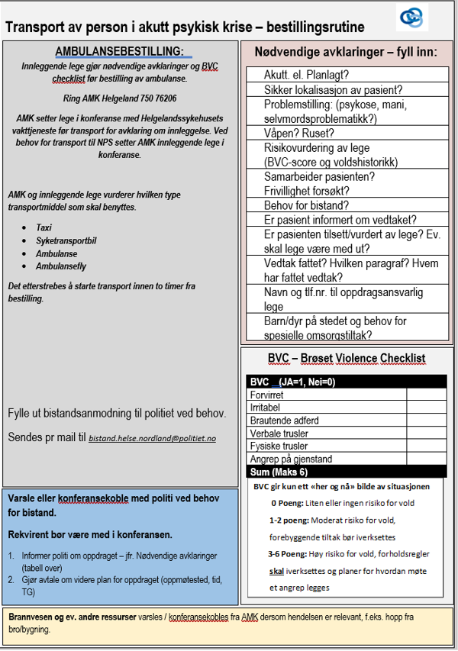
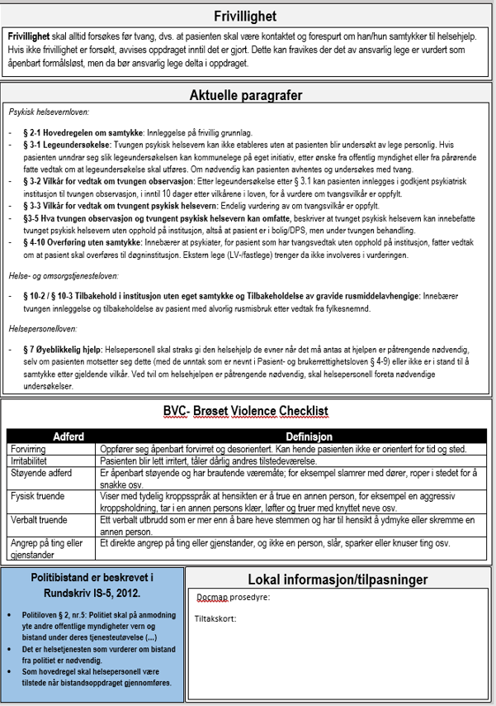

Vedlegg 2
